UBND QUẬN KIẾN AN
TRƯỜNG TIỂU HỌC KIM ĐỒNG

KẾ HOẠCH BÀI DẠY
Môn: Tự nhiên và xã hội lớp 1
Bài học STEM: Bài 11: Đèn tín hiệu và biển báo giao thông (Tiết 2)

Giáo viên dạy: Hà Thị Mai Phương
Năm sinh: 1996
Trình độ đào tạo: Cử nhân
Trường: Tiểu học Kim Đồng - Quận Kiến An

THÔNG TIN VỀ BÀI HỌC
Lớp 1 |  | Thời lượng: 02 tiết
BÀI 11: ĐÈN TÍN HIỆU VÀ BIỂN BÁO GIAO THÔNG

Thời điểm thực hiện:
Khi dạy bài 11: An toàn trên đường

Mô tả bài học:
Nói được tên và ý nghĩa của một số biển báo và đèn tín hiệu giao thông và vận dụng nhận dạng hình phẳng, thực hiện tạo mô hình đèn tín hiệu và biển báo giao thông.
Môn học |  | Yêu cầu cần đạt
Môn học chủ đạo | Tự nhiên và Xã hội | - Nói được tên và ý nghĩa của một số biển báo và đèn tín hiệu giao thông.  - Thực hành đi bộ qua đường theo sơ đồ: đoạn đường không có đèn tín hiệu giao thông; đoạn đường có đèn tín hiệu giao thông.
Môn học tích hợp | Toán | - Nhận dạng được hình vuông, hình tròn, hình tam giác, hình chữ nhật, khối hộp thông qua việc sử dụng bộ đồ dùng học tập cá nhân hoặc vật thật.
Môn học tích hợp | Mĩ thuật | - Nêu được tên một số công cụ, vật liệu để thực hành sáng tạo.  - Sử dụng được vật liệu có sẵn để thực hành, sáng tạo.  - Phát triển năng lực thẩm mĩ, khả năng sáng tạo.
I. YÊU CẦU CẦN ĐẠT
1. Kiến thức, kĩ năng
Bài học này giúp các em:
- Nói được tên và ý nghĩa của một số biển báo và đèn hiệu giao thông.
- Thực hành: đi bộ qua đường theo sơ đồ: đoạn đường không có đèn tín hiệu giao thông; đoạn đường có đèn tín hiệu giao thông.
- Nhận dạng được hình vuông, hình tròn, hình tam giác, hình chữ nhật, khối hộp thông qua việc sử dụng bộ đồ dùng học tập cá nhân hoặc vật thật.
- Nêu được tên một số công cụ, vật liệu để thực hành, sáng tạo.
- Sử dụng được vật liệu sẵn có để thực hành, sáng tạo.
- Sử dụng mô hình đèn hiệu và biển báo giao thông thực hành trong cuộc sống.
- Lồng ghép QP và AN, HS đóng vai cảnh sát giao thông đang phân luồng đèn tín hiệu và các phương tiện tham gia giao thông.
2. Năng lực
- Phát triển năng lực tự giải quyết vấn đề, NL giao tiếp hợp tác nhóm, NL thẩm mĩ
- Trình bày ý kiến khi thảo luận đề xuất ý tưởng, giới thiệu sản phẩm một cách tự tin.
- Có tinh thần hợp tác với các bạn khi làm sản phẩm.
3. Phẩm chất
- Trung thực, mạnh dạn nói lên ý kiến của mình trong trưng bày, giới thiệu, chia sẻ được cảm nhận về sản phẩm làm được.
- Biết cùng nhau hoàn thành nhiệm vụ học tập theo sự hướng dẫn của GV, giữ gìn vệ sinh trong thực hành, sáng tạo.
- Có ý thức thực hiện tốt luật giao thông.

II. ĐỒ DÙNG DẠY HỌC
1. Chuẩn bị của GV
- Các phiếu học tập (như ở phụ lục)
- Dụng cụ và vật liệu (dành cho 4 nhóm HS)
STT | Thiết bị/ Học liệu | Số lượng | Hình ảnh minh hoạ
1 | Bìa các-tông, đĩa giấy | 4 tấm | 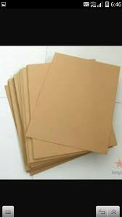
2 | Kéo thủ công | 4 cái | 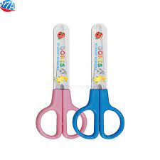
3 | Keo dán | 4 lọ | 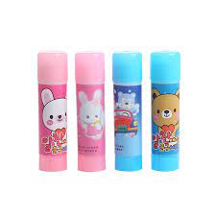
4 | Giấy thủ công | 4 túi | 
5 | Bút màu | 4 hộp | 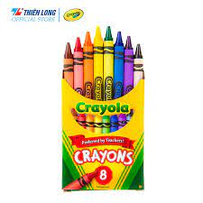
6 | Băng dính hai mặt | 4 cuộn | 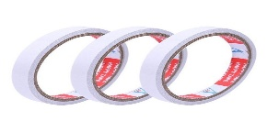
7 | Que tre, que nhựa | 4 que | 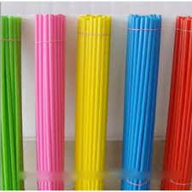
8 | Vỏ hộp nhựa | 4 cái | 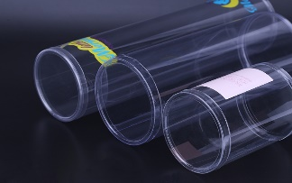
9 | Cát | 4 túi | 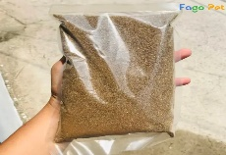
2. Chuẩn bị của HS (dành cho 1 nhóm 6 HS)
STT | Thiết bị/Dụng cụ | Số lượng | Hình ảnh minh hoạ
1 | Thước kẻ | 1 cái | 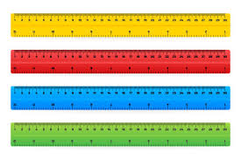
2 | Bìa các-tông, đĩa giấy | Tuỳ chọn
3 | Kéo thủ công | 1 cái
4 | Hộp bút (lông) màu | 1 hộp
5 | Giấy màu thủ công | 1 túi
6 | Vỏ hộp nhựa | 1-2 cái
7 | Băng dính | Tuỳ chọn
8 | Keo dán | Tuỳ chọn
9 | Que tre, que nhựa | Tuỳ chọn
10 | Cát | Tuỳ chọn
 | …………………….

III. CÁC HOẠT ĐỘNG DẠY HỌC CHỦ YẾU
TIẾT 2
LUYỆN TẬP – VẬN DỤNG
1.Khởi động (3-5’)  - GV tổ chức cho HS hát và vận động theo bài hát: “ Trên sân trường chúng em chơi giao thông” (VD Bài hát)  - Bài hát nhắc đến những loại đèn giao thông nào?  - Khi gặp các đèn tín hiệu: đèn xanh, đèn đỏ, đèn vàng em cần làm gì?  - Khi tham gia giao thông trên đường các con cần chú ý quan sát các đèn tín hiệu để chấp hành tốt luật giao thông nhé!  =>Tiết học trước chúng ta đã được tìm hiểu các loại phương tiện và đường giao thông. Bây giờ cô sẽ ôn lại KT bài trước qua Trò chơi Rung chuông vàng  (Slide 3-5)  - GV tổ chức cho HS tham gia  Câu 1: Biển báo dành cho người đi bộ là:  A. 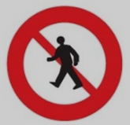 B. 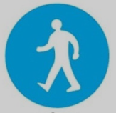 C.   + Vì sao em chọn đáp án B?  - GV nhận xét, tuyên dương  Câu 2: Khi nhìn thấy đèn hiệu 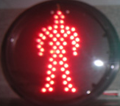 em cần làm gì?  A. Không cần để ý đèn hiệu  B. Được đi bộ qua đường  C. Không được đi bộ qua đường  - GVNX  – GV kết luận: Khi đi trên đường giao thông cần quan sát và thực hiện theo các tín hiệu đèn và biển báo giao thông để đẻm bảo an toàn cho bản thân và mọi người khi tham gia giao thông trên đường.  - Các em có muốn tự làm mô hình các biển báo giao thông không?  - Để làm được mô hình này, chúng ta cùng tham gia vào tiết học STEM - Bài 7: Đèn hiệu và biển báo giao thông (T2).  - GTB (Slide 7-8) | - HS hát và vận động  + Đèn xanh, đèn đỏ, đèn vàng  - HS trả lời  - HS chọn đáp án bằng thẻ  - Đáp án B  - Vì biển báo B là biển báo dành cho người đi bộ. Biển báo A là biển báo cấm người đi bộ. Biển báo C là biển báo cấm xe đạp  - Đáp án C  - Vì khi đèn hiệu có màu đỏ là cấm không được qua đường. Khi đèn chuyển màu xanh thì mới được phép qua đường  - HS nhắc lại tên bài
Hoạt động 3: Đề xuất ý tưởng và cách làm mô hình đèn tín hiệu và biểu báo giao thông (5-7’)
GV chia lớp thành 3 nhóm, mỗi nhóm 8 HS
a, Thảo luận và chia sẻ ý tưởng làm mô hình đèn tín hiệu và biển báo giao thông  - GV nêu tiêu chí sản phẩm (Slide 9-10)  Thể hiện đúng màu sắc, hình dạng của đèn hiệu, biển báo giao thông  Sản phẩm đẹp, dễ làm | - HS lắng nghe
- GV tổ chức cho 1 – 2 nhóm trình bày, chia sẻ ý tưởng trước lớp.  - Nhóm em chọn làm mô hình đèn tín hiệu và biển báo giao thông nào? | – Đại diện nhóm trả lời  + Nhóm 1: Làm biển báo cấm đi ngược chiều  + Nhóm 2: Biển báo đèn tín hiệu giao thông  + Nhóm 3: Biển báo đi với tốc độ 20km/giờ  + Nhóm 4: Đèn tín hiệu giao thông
b) Lựa chọn ý tưởng và đề xuất cách làm các loại đèn tín hiệu và biển báo giao thông (3’)
– GV yêu cầu HS thảo luận nhóm theo gợi ý:  Gợi ý báo cáo: (Slide 12-13)  + Nhóm lựa chọn loại đèn tín hiệu và biển báo giao thông?  + Các bộ phận của biển báo, vật liệu và cách làm các bộ phận. | - HS thảo luận nhóm
– GV mời một 1-2 nhóm chia sẻ ý tưởng của nhóm trước lớp. | – HS thành viên trong nhóm chia sẻ. Dự kiến  Nhóm 1  + Nhóm em làm biển báo đi với tốc độ 20km/giờ. Sử dụng vỏ hộp nhựa và cát làm đế, que tre làm cột, bìa và giấy màu làm mặt biển báo  Nhóm 2  + Nhóm em làm đèn hiệu giao thông. Sử dụng vỏ hộp nhựa và cát làm đế, que tre làm cột, bìa và giấy màu làm mặt đèn tín hiệu  Nhóm 3  + Nhóm mình làm biển báo: Cấm đi ngược chiều. Sử dụng vỏ hộp nhựa và cát làm đế, que tre làm cột, bìa và màu vẽ làm mặt biển báo  Nhóm 4  + Nhóm em làm đèn hiệu giao thông. Sử dụng vỏ hộp nhựa và cát làm đế, que tre làm cột, bìa và giấy màu làm mặt đèn tín hiệu
– GV mời các nhóm khác nhận xét, góp ý cho nhóm bạn.
– GV nhận xét, góp ý cho các nhóm và chuyển tiếp sang hoạt động sau.
Hoạt động 4: Làm mô hình đèn tín hiệu và biển báo giao thông ( 15’)
a) Lựa chọn dụng cụ và vật liệu
- Các con đã sẵn sàng làm mô hình phương tiện chưa?  - Dựa theo ý tưởng các nhóm đã thống nhất và những vật liệu các con đã chuẩn bị. Các con hãy sử dụng các vật liệu đó để làm mô hình.  - Ngoài ra cô có chuẩn bị thêm một số dụng cụ khác, các con có thể lên lựa chọn sử dụng khi cần thiết | - HS trả lời  - Các nhóm lấy đồ dùng của nhóm mình đã chuẩn bị  - Các nhóm lấy thêm dụng cụ nếu cần
- Các con lưu ý khi làm mô hình phải đảm bảo các tiêu chí  - Chú ý sử dụng các dụng cụ một cách an toàn và giữ gìn vệ sinh lớp học | - H lắng nghe
b) Làm mô hình đèn hiệu và biển báo giao thông (Slide 15-16)
– GV theo dõi việc làm của cả lớp và hỗ trợ khi cần. | – Các nhóm thực hành làm sản phẩm
Khi các nhóm hoàn thành sản phẩm GV nhắc các nhóm kiểm tra và điều chỉnh sản phẩm theo các tiêu chí. | – HS sau khi hoàn thành sản phẩm kiểm tra và điều chỉnh sản phẩm theo các tiêu chí
– GV tổng kết hoạt động và chuyển sang hoạt động tiếp theo.
Hoạt động 5: Trưng bày và giới thiệu sản phẩm (5-7’)
– HS trưng bày mô hình các loại đèn hiệu và biển báo giao thông.  (Slide 17) | – HS trưng bày sản phẩm.
– GV mời HS tham quan sản phẩm của các nhóm. | – HS tham quan sản phẩm.
– GV yêu cầu HS tự đánh giá sản phẩm của nhóm mình bằng vẽ ngôi sao tương ứng vào những tiêu chí sản phẩm. (Slide 18) | – HS tự đánh giá sản phẩm của nhóm mình và nhóm bạn.  - Từng nhóm lên giới thiệu sản phẩm của nhóm mình.  - Nhóm 1: Đây là sản phẩm của nhóm tớ. Mời các bạn nhận xét.  ? Bạn làm như thế nào?  + Chúng tớ đã sử dụng vỏ hộp nhựa và cát làm đế, que nhựa làm cột, bìa và màu vẽ làm mặt biển báo tạo nên sản phẩm là biển báo đi với tốc độ 20km/giờ  ? Bạn làm thế nào để nó đứng vững?  + Tớ đỏ cát vào đế cho biển báo đứng vững  ? Nhóm bạn đánh giá sản phẩm nhóm mình mấy sao?  Nhóm tớ đánh giá 6 sao Hoàn thành tốt. Có nhóm nào có ý kiến gì không?  …………  - Nhóm khác: Tớ cũng đồng ý với tiêu chí đánh giá của nhóm bạn.
– GV tổng kết hoạt động. Qua báo cáo về sản phẩm của nhóm. Cô thấy các em đánh giá về sản phẩm của mình rất đúng  + Em có thể dùng sản phẩm của mình để làm gì?  * Lồng ghép QP và AN (VD Bài hát)  + GV tổ chức cho HS tham gia chơi đóng vai Cảnh sát giao thông | + Em sẽ dùng làm đồ chơi, chơi cùng các bạn để giải trí ạ  + HS tham gia chơi
TỔNG KẾT BÀI HỌC (2-3’)
– GV nhắc HS chưa hoàn thiện sản phẩm và phiếu học tập hoàn thiện nốt.
– GV đề nghị HS mang mô hình các loại đường và phương tiện giao thông về nhà giới thiệu cho người thân và bạn bè.
– GV khen ngợi nhóm HS hoàn thành tốt nhiệm vụ, động viên các nhóm làm chưa tốt để lần sau cố gắng.
– GV nhận xét và tổng kết buổi học

ĐÈN TÍN HIỆU VÀ BIỂN BÁO GIAO THÔNG

Nhóm………………………………..
Lớp……………..
PHIẾU HỌC TẬP SỐ 1

Đánh giá sản phẩm
Hoàn thành tốt:
Hoàn thành:
Cần cố gắng:

Tiêu chí | Hoàn thành tốt | Hoàn thành | Cần cố gắng
- Thể hiện đúng màu sắc, hình dạng của đèn tín hiệu và biểm báo giao thông

- Sản phẩm đẹp, dễ làm

